UNIVERSIDADE FEDERAL DE SÃO JOÃO DEL-REI CAMPUS ALTO PARAOPEBA

NOMES DOS ALUNOS

TÍTULO DO TRABALHO

OURO BRANCO-mg
mês-ano

UNIVERSIDADE FEDERAL DE SÃO JOÃO DEL-REI CAMPUS ALTO PARAOPEBA

NOMES DOS AUNOS

TÍTULO DO TRABALHO

Trabalho de Conclusão de Curso apresentado à Coordenação do Curso de Graduação em Engenharia Civil, da Universidade Federal de São João del-Rei, Campus Alto Paraopeba, como requisito parcial para a obtenção do grau de Bacharel em Engenharia Civil

Orientador: Nome do Orientador
Coorientador: Nome do Coorientador (se houver)

OURO BRANCO-mg
mês-ano

Inserir aqui a ficha catalográfica
As instruções para elaboração da ficha catalográfica estão disponíveis no link:
http://www.dibib.ufsj.edu.br/wordpress/index.php/servicos/ficha-catalografica/

NOMES DOS AUNOS

TÍTULO DO TRABALHO

Trabalho de Conclusão de Curso apresentado à Coordenação do Curso de Graduação em Engenharia Civil, da Universidade Federal de São João del-Rei, Campus Alto Paraopeba, como requisito parcial para a obtenção do grau de Bacharel em Engenharia Civil.

Aprovado em ____ / ____ / ________

COMISSÃO EXAMINADORA:

____________________________________________________
Professor Orientador de PFC

____________________________________________________
Professor Coorientador de PFC (se houver)

____________________________________________________
Professor da Engenharia Civil da UFSJ

____________________________________________________
Avaliador Convidado

DEDICATÓRIA. - Página na qual o autor presta uma homenagem ou dedica o seu trabalho a outras pessoas (texto em itálico). (OPCIONAL)

AGRADECIMENTOS (OPCIONAL)
Manifestação de agradecimento a pessoas e instituições que, de alguma forma, colaboraram para a execução do trabalho. Deve ser dirigido àqueles que realmente contribuíram de maneira relevante na elaboração do trabalho, especificando-se em que colaboraram. O título (AGRADECIMENTOS) deve estar centralizado.

EPÍGRAFE (OPCIONAL)
Texto em itálico, no qual o autor apresenta uma citação, seguida de indicação de autoria. Nessa folha não se coloca título.

RESUMO
Texto curto, no máximo com uma página, com a descrição sintética dos aspectos relacionados aos objetivos, justificativa, material e métodos, resultados e conclusões do trabalho.

ABSTRACT
Trata-se do Resumo em língua inglesa. Opcional, pois não é obrigatório o domínio da língua estrangeira para o estudante de graduação. Quando presente, traduzir o título que deverá vir antes do texto.

SUMÁRIO
AGRADECIMENTOS iii
EPÍGRAFE iv
RESUMO v
ABSTRACT vi
SUMÁRIO vii
LISTA DE FIGURAS viii
LISTA DE TABELAS ix
LISTA DE APÊNDICES x
LISTA DE ANEXOS xi
LISTA DE ABREVIATURAS E SIGLAS xii
1. INTRODUÇÃO 13
1.1 – Objetivos 13
2. REVISÃO DE LITERATURA 14
2.1 – Considerações Iniciais 14
3. MATERIAIS E MÉTODOS 15
4. RESULTADOS E DISCUSSÃO 16
4.1 - Critérios das Provas de Carga 16
5. CONCLUSÕES 17
6. REFERÊNCIAS BIBLIOGRÁFICAS 18

LISTA DE FIGURAS (RETIRAR ESSE ITEM QUANDO NÃO HOUVER FIGURAS)
Nenhuma entrada de índice de ilustrações foi encontrada.

LISTA DE TABELAS (RETIRAR ESSE ITEM QUANDO NÃO HOUVER TABELAS)
Nenhuma entrada de índice de ilustrações foi encontrada.

LISTA DE APÊNDICES (RETIRAR ESSE ITEM QUANDO NÃO HOUVER APÊNDICES)
Nenhuma entrada de índice de ilustrações foi encontrada.

LISTA DE ANEXOS (RETIRAR ESSE ITEM QUANDO NÃO ANEXOS)
Nenhuma entrada de índice de ilustrações foi encontrada.

LISTA DE ABREVIATURAS E SIGLAS
Nenhuma entrada de índice de ilustrações foi encontrada.

INTRODUÇÃO
Deve conter a definição em termos gerais do problema abordado, a justificativa (motivo da escolha do tema e sua relevância), a lacuna que o trabalho visa preencher e os objetivos do trabalho (gerais e específicos).

1.1 – Objetivos

REVISÃO DE LITERATURA

2.1 – Considerações Iniciais
Pode ser separada ou vir juntamente à “Introdução”, no caso de artigo científico. Trata do referencial teórico e do conhecimento acumulado sobre o tema abordado no trabalho, tendo como base a pesquisa bibliográfica sobre o assunto. De preferência, cite trabalhos mais recentes (últimos 10 anos) e artigos científicos publicados em periódicos. Existem várias ferramentas para pesquisa de artigos científicos, como o Portal de Periódicos da CAPES (http://www-periodicos-capes-gov-br.ezl.periodicos.capes.gov.br/index.php) (você pode verificar como acessar o portal em http://www.dibib.ufsj.edu.br/wordpress/index.php/portal-de-periodicos-capes/), Semantic Scholar (https://www.semanticscholar.org/), entre outros.
As Figuras deverão ser citadas no texto. Exemplo: Na Figura 1 está apresentado um exemplo de como deverá ser a legenda da figura e a sua fonte.
- Breve descrição da figura
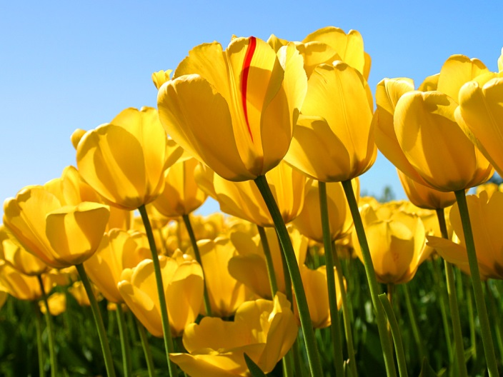
Fonte: Fulano (ANO).
Texto texto texto texto texto texto texto texto texto texto texto texto texto texto texto texto texto texto texto texto texto texto texto texto.

- Breve descrição da figura (observação: a legenda da figura e a figura deverão ficar em uma mesma página)
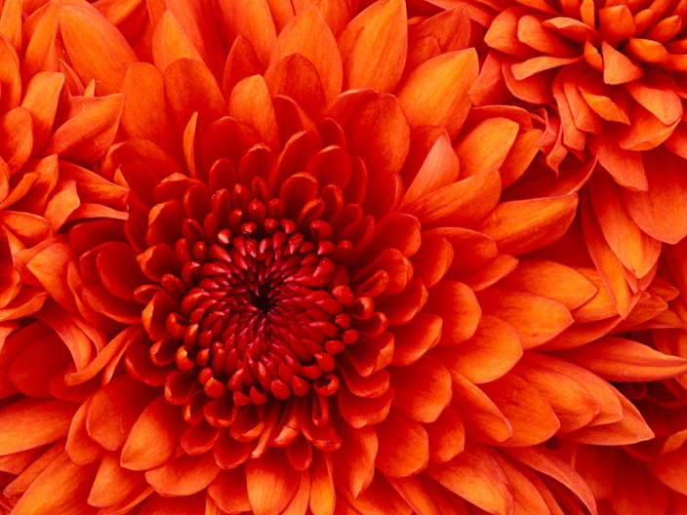
Fonte: Adaptado de Fulano (ANO).
As Tabelas deverão ser citadas no texto. Exemplo: Na Tabela 1 está apresentado um exemplo de como deverá ser a legenda da tabela e a sua fonte.
- Exemplo de tabela
Coluna 1 | Coluna 2 | Coluna 3 | Coluna 4 | Coluna 5
Dados | Dados | Dados | Dados | Dados
Dados | Dados | Dados | Dados | Dados
Fonte: Fulano (ANO).
Texto texto texto texto texto texto texto texto texto texto texto texto texto texto texto texto texto texto texto texto texto texto texto texto.
- Exemplo de tabela
Coluna 1 | Coluna 2 | Coluna 3 | Coluna 4 | Coluna 5
Dados | Dados | Dados | Dados | Dados
Dados | Dados | Dados | Dados | Dados

Fonte: Adaptado de Fulano (ANO).

MATERIAIS E MÉTODOS
Esse termo deve ser preferido em substituição a “Metodologia”, pois esta palavra é interpretada pela comunidade científica de diferentes modos, podendo assumir o significado de ciência ou estudo dos métodos. Deve conter a identificação dos materiais e a descrição dos procedimentos experimentais utilizados para a obtenção dos dados. Sua redação deve ser feita de forma clara e detalhada para que os experimentos possam ser reproduzidos. Pode ser dividido em itens e subitens.

RESULTADOS E DISCUSSÃO

4.1 - Texto
Descrição clara e análise rigorosa dos resultados obtidos. Podem ser complementados com tabelas, gráficos e figuras.
Comentários acerca dos resultados e sua comparação com dados obtidos por outros autores, com argumentação a favor ou contra. Os tópicos apresentados nesta parte devem estar em harmonia com os objetivos estabelecidos na Introdução. Pode ser apresentada juntamente com os resultados (RESULTADOS E DISCUSSÃO).

CONCLUSÕES
Sintetiza a contribuição do trabalho e deve estar de acordo com os objetivos. Não deve conter dados, comentários ou discussão dos resultados.

REFERÊNCIAS BIBLIOGRÁFICAS
Relação da bibliografia efetivamente consultada para a produção do trabalho. Não necessita obrigatoriamente ser feita de acordo com as normas da ABNT, sendo possível optar por obedecer às regras apresentadas nos periódicos onde o trabalho poderá eventualmente ser submetido para publicação. Neste caso, ao final das referências, indicar: “Referências foram elaboradas segundo orientações da Revista ...”.

